Lekcija 5 Ovlašćeni knjigovodja
EVIDENCIJA POTRAŽIVANjA OD KUPACA
U skladu sa zakonom o Računovodstvu evidencija potraživanja od kupaca vodi se i pojedinačno (analitički)i zbirno (sintetički)
Zbirna evidencija pokazuje stanje i promene potraživanja prema svim kupcima i prikazuje se u glavnoj knjizi na odgovarajućoj šifri konta .
Pojedinačna evidencija pokazuje stanja i promene potraživanja prema jednom kupcu.
Zbirna i pojedinačna evidencija se vode paralelno
I zbirna i pojedinačna obzirom da su kupci (potraživanja od kupaca za izdate račune )svrstani u AKTIVU .Navedenim svaki izdati račun evidentira predstavlja povećane aktive u potraživanjioma i knjiži se na strani DUGUJE
Svaka naplata od kupaca ili odobreni popust predstavlja smanjenje AKTIVE i knjiži se na potražuje
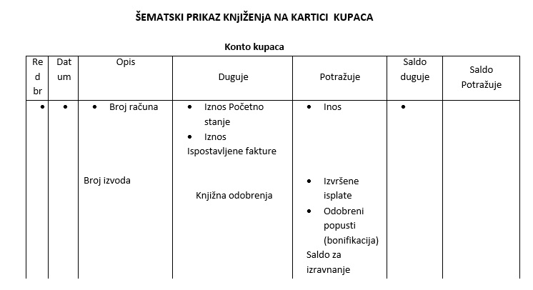
Pošto je dugovna strana konta kupaca, po pravilu, veća od potražne, “.saldo je dugovan
Pojedinačna evidencija potraživanja od kupaca. – Pojedinačnu (analitičku) evidenciju kupaca dobavljač može voditi u knjizi dužnika ili na kontu kupaca. Ukoliko preduzeće ima više kupaca, za svakog kupca otvara se poseban konto i na taj način se formira kartoteka kupaca. Kartoteku kupaca može dobavljač voditi po rednom broju kupca, po azbučnom redu, ili prema teritoriji na kojoj se nalazi sedište kupca. Pojedinačne kartice pružaju podatke o potraživanju ili izmirenom potraživanju za samo jednog kupca.
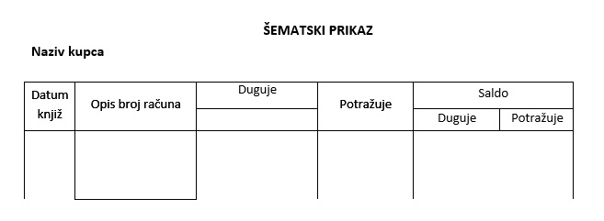
U prometni list unose se podaci o prometu na pojedinačnim kontima kupaca. Zbir prometa kolone „duguje“ i kolone „potražuje“ mora se slagati sa zbirom dugovne i potražne strane na zbirnom kontu kupaca. Ako se prometi slažu, mora se slagati i saldo.

OBAVEZA PREMA DOBAVLjAČIMA
Pojam dobavljača. – U poslovnim odnosima između preduzeća pojavljuju se razne obaveze. Obaveze nastaju po osnovu kupljene robe, po osnovu usluga koje je jedno preduzeće pružilo drugom, po osnovu uzetih kredita od banke, za primljene avanse itd.
Preduzeće može imati obaveze i prema državi u vidu poreza i doprinosa. U daljem izlaganju biće uglavnom reči o dobavljačima. Dobavljači su poverioci za kupljenu robu ili pružene usluge. Ako je u momentu isporuke robe izvršeno plaćanje, dobavljač se ne pojavljuje kao poverilac.
Dobavljač može biti i dužnik ako mu je unapred izvršeno plaćanje za robu koju treba da isporuči.
DOKUMENTACIJA O EVIDENCIJI OBAVEZA PREMA DOBAVLjAČIMA
U evidenciji poslovnih odnosa kupaca sa dobavljačima najčešće se javljaju sledeća dokumenta:
- Račun ili faktura;
- Knjiga ulaznih faktura;
- Komisijski zapisnik o prijemu materijala ili robe;
- Pismo o bonifikaciji;
- Dnevni izvod sa žiro računa.
Račun ili fakturu za kupljenu robu dobavljač šalje kupcu odmah posle isporuke robe. U fakturi dobavljač navodi koliko iznosi njegovo potraživanje za robu koju je isporučio. Iznos koji se nalazi u fakturi knjiži se na potražnoj strani konta dobavljača. Ova faktura naziva se kupovna, ili ulazna faktura.
Kada kupac primi fakturu od dobavljača, evidentira je u knjizi KPR –knjiga primljenih računa.
EVIDENCIJA OBAVEZA PREMA DOBAVLjAČIMA
Da bi kupac znao koliko iznosi obaveza prema dobavljaču, ona se u knjigovodstvu mora evidentirati.
Za svakog dobavljača kupac otvara posebna kartica analitike i zbirna konto.
Obaveze su klasifikovane u PASIVU -IZVORE SREDSTAVA
Vodjenje sistematskih evidencija
Kod izvora sredstava vrši se tako što se za poslovnu promenu koja predstavlja povećanje a to je svaka nova faktura koju je izdao dobavljač za isporučenu robu knjiži na strani POTRAŽUJE.
Svaka poslovna promena koja predstavlja smanjenje te obaveze knjiži se na stranim Duguje
Naime kad dobavljač isporuči robu, obaveza prema njemu se poveća, pa se evidentira na strani potražuje Na ovaj način može se videti koliko je iznosila obaveza prema dobavljaču.
Kada se obaveza plati, smanjuje se obaveza prema dobavljaču, pa se plaćeni iznos evidentira na dugovnoj strani konta dobavljača.
Na ovaj način može se videti koliko je iznosila obaveza prema dobavljaču, koliko mu je plaćeno i koliko još iznosi obaveza prema njemu.
Na zbirnom kontu dobavljača zbir dugovne i potražne strane mora se slagati sa zbirom kolona „duguje“ i „potražuje“ iz prometnog lista dobavljača. Ako se ovi zbirovi slažu, slaže se i saldo
Konto dobavljača se zaključuje na kraju poslovne godine posle usaglašavanja pojedinačne i zbirne evidencije i posle usaglašavanja potraživanja i obaveza između preduzeća.
Usaglašavanje obaveza i potraživanja između preduzeća vodi se na obrascu koji se naziva izvod otvorenih stavki. Izvod otvorenih stavki poverilac šalje dužniku. Dužnik je obavezan da ovaj obrazac vrati poveriocu, uz saglasnost da prihvata ili ne.
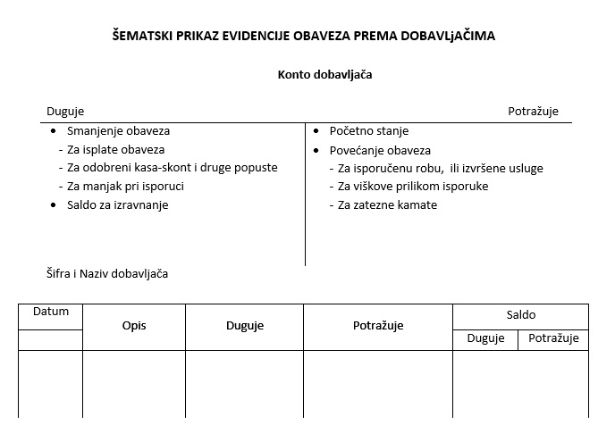
Potražna strana konta dobavljača, po pravilu, veća je od dugovne strane zato što prvo dolizi do isporuke robe, a zatim se vrši plaćanje.
Evidencija obaveza prema dobavljačima vodi se pojedinačno (analitički) za svakog dobavljača, a u finansijskom knjigovodstvu zbirno (sintetički) na kontu dobavljača.
Pojedinačna evidencija dobavljača ima dosta sličnosti sa pojedinačnom evidencijom kupaca. Za svakog dobavljača otvara se poseban račun i na osnovu njih formira se kartoteka dobavljača.
Zbirna evidencija se vodi u finansijskom knjigovodstvu preduzeća. U finansijskom knjigovodstvu otvara se konto dobavljača, na kojem se zbirno evidentiraju obaveze prema dobavljačima. Kao kada su kupci u pitanju , potrebno je povremeno sravniti evidenciju na pojedinačnim kontima sa evidencijom na zbirnom kontu dobavljača. Ovo sravnjenje se vodi na prometnom listu dobavljača.

